REQUERIMENTO Nº 822/2019

Requer informações referente a reforma e manutenção no Centro Comunitário do Bairro 31 de Março, Santa Bárbara D'Oeste.

Senhor Presidente,
Senhores Vereadores,

CONSIDERANDO que o Poder Legislativo, através de seus Membros legalmente eleitos pela população, tem como uma de suas atribuições fiscalizarem o Poder Executivo no âmbito de seus atos;

CONSIDERANDO que, a pedido de munícipes, este vereador esteve recentemente realizando visita no local, e pode constar que o prédio necessita de reformas, em relação ao telhado, pintura, portas, janelas, infiltrações, rachaduras, piso, alambrado entre outros.

CONSIDERANDO que, há varias fiações penduradas, correndo o risco de graves acidentes.

CONSIDERANDO que, trata-se de um local que acolhe muitas pessoas e é constantemente utilizado para oficinas socioeducativas e desenvolvimento familiar.

CONSIDERANDO por fim que é necessário por parte do Poder Executivo Municipal promover serviços que venham ao encontro de minimizar ou sanar os problemas atuais enfrentados pela população em nosso município.

REQUEIRO que, nos termos do Art. 10, Inciso X, da Lei Orgânica do município de Santa Bárbara d’Oeste, combinado com o Art. 63, Inciso IX, do mesmo diploma legal, seja oficiado o Excelentíssimo Senhor Prefeito Municipal para que encaminhe a esta Casa de Leis as seguintes informações:

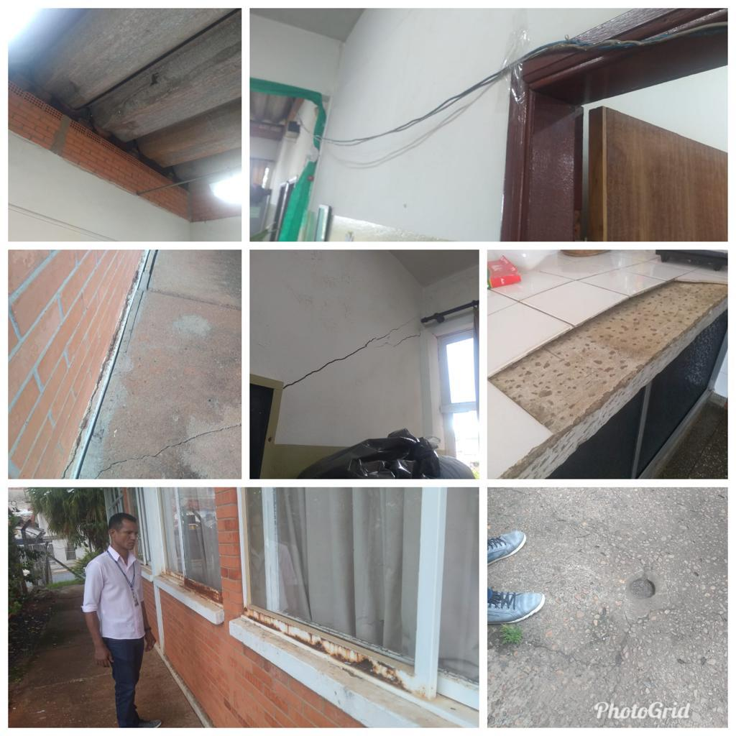

1º) É de conhecimento da Administração Pública sobre os problemas estruturais e de segurança do prédio do Centro Comunitário Nelson Sartori situado na Avenida Brigadeiro Gomes, 95 – Bairro 31 de Março?

2º) Existe algum projeto de reformas para o Centro Comunitário Nelson Sartori?

- Caso afirmativo, qual é o prazo para início da reforma?
- Quais melhorias visam no projeto?
- Caso negativo, qual o motivo?

3º) Não havendo projeto em tramitação, existe a possibilidade da Administração Pública Municipal, iniciar um projeto parar reforma, manutenção e benfeitorias completa do prédio?

a)Sendo a resposta positiva ao item 3º, quando?
b)Sendo a resposta negativa ao item 3º, justifique o motivo.

4º) A administração, chegou a enviar técnico habilitado para uma análise quanto a estrutura do prédio?

5º) Sendo a resposta negativa a item 4º, é possível a administração enviar técnico para uma breve analise do prédio?

6º) Quando foi a última reforma e benfeitorias realizada no prédio?

7º) Outras informações que julgarem necessárias.

Plenário “Dr. Tancredo Neves”, em 10 de dezembro de 2019.

JESUS VENDEDOR
-Vereador

